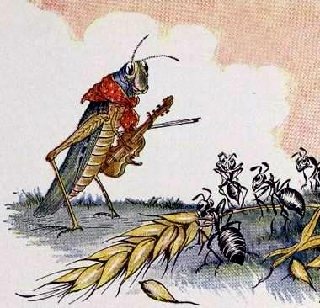
Муравьи просушивали подмоченные хлебные зерна. Под­ходит к ним голодный Кузнечик и просит: «Дайте мне поесть». – «Отчего же ты не заготовил себе корму летом?» – спрашивают его Муравьи. «Я не сидел сложа руки, а играл и пел», - отвечает он. – «Ну, коли ты летом играл», со смехом говорят Муравьи, - то зимою по­пляши».
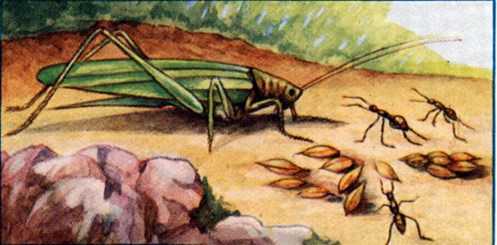
Ни к чему не относись не­брежно, чтобы после не плакаться и не накликать бед на свою голову.

